附件

永州市零陵区食品药品监督管理局2018年度

部门决算

目录

第一部分 零陵区药监局概况

一、部门职责

二、机构设置

第二部分 零陵区药监局2018年度部门决算表

一、收入支出决算总表

二、收入决算表

三、支出决算表

四、财政拨款收入支出决算总表

五、一般公共预算财政拨款支出决算表

六、一般公共预算财政拨款基本支出决算表

七、一般公共预算财政拨款“三公”经费支出决算表

八、政府性基金预算财政拨款收入支出决算表

第三部分 零陵区药监局2018年度部门决算情况说明

一、收入支出决算总体情况说明

二、收入决算情况说明

三、支出决算情况说明

四、财政拨款收入支出决算总体情况说明

五、一般公共预算财政拨款支出决算情况说明

六、一般公共预算财政拨款基本支出决算情况说明

七、一般公共预算财政拨款“三公”经费支出情况决算情况说明

八、预算绩效情况说明

九、其他重要事项的情况说明

第四部分 名称解释

第一部分 零陵区药监局概况

一、部门职责

1、监督实施国家和省、市有关药品、医疗器械、保健食品、化妆品和消费环节食品安全监督管理的政策和法律法规、规章；编制监督管理工作规划并组织实施。。

2、负责消费环节餐饮服务许可和食品安全监督管理。

3、监督实施消费环节食品安全管理；开展消费环节食品安全状况调查和监测工作，发布与消费环节食品安全监管有关的信息。

4、负责化妆品卫生许可、卫生监督管理及相关审批工作；监督实施化妆品卫生标准和技术规范。

5、负责保健食品行政许可、监督管理及相关审批工作；监督实施保健食品安全标准和技术规范。

6、负责药品、医疗器械行政监督和技术监督，监督实施药品和医疗器械研制、生产、流通、使用过程的质量管理规范。

7、监督实施国家药品、医疗器械标准；组织开展药品不良反应、医疗器械不良事件监测；负责药品、医疗器械再评价和淘汰工作；配合有关部门实施国家基本药物制度；组织实施国家处方药和非处方药分类管理制度。

8、组织实施中药、民族药监督管理规范，监督实施中药材生产质量管理规范、中药饮片炮制规范；依法实施中药品种保护制度。

9、监督管理药品、医疗器械质量安全，监督管理放射性药品、麻醉药品、医疗用毒性药品及精神药品，发布辖区内药品、医疗器械质量安全信息。

10、依法查处消费环节食品安全和药品、医疗器械、保健食品、化妆品等的研制、生产、流通、使用方面的违法违规行为。

11、指导全区食品药品有关方面的监督管理、应急、稽查和信息化建设工作。

12、依法抽验药品生产、经营企业和使用单位的药品质量，以及餐饮食品、保健食品和化妆品质量；组织、指导食品药品检验机构依法检验食品、药品质量及其他业务科研工作。

13、开展与食品药品监督管理有关的交流与合作。

14、在职责范围内，贯彻实施国家、省、市食品、医药产业政策。

15、承办区人民政府交办的其他事项。

二、机构设置及决算单位构成

（一）内设机构设置。

内设机构7个包括：综合股（人事教育股）、政策法规与行政审批股、综合协调与应急管理股、食品生产与流通监管股、餐饮服务食品监管股、药品和医疗器械监管股、保健品及化妆品监管股，下设稽查大队、快检中心和酒管办三个二级机构，药监局为财务独立核算单位，本部门所属的稽查大队、快检中心和酒管办列入了本部门决算。车辆编制2辆。

（二）决算单位构成。零陵区药监局本级

第二部分 零陵区药监局2018年度部门决算表

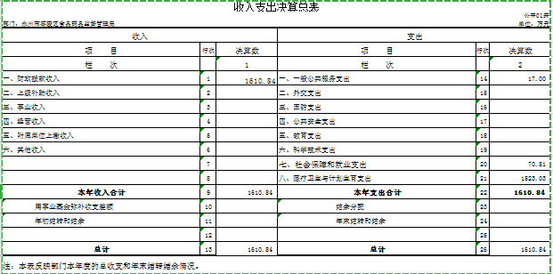

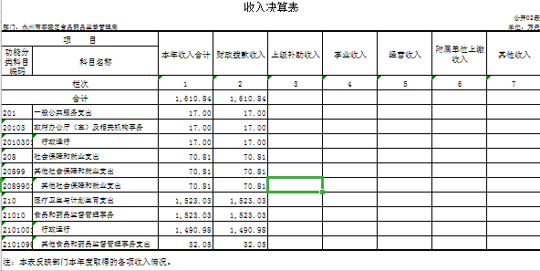

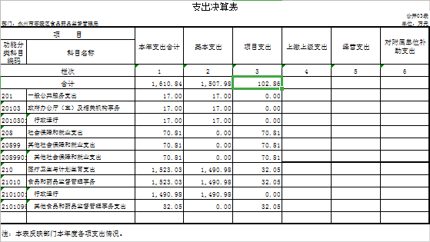

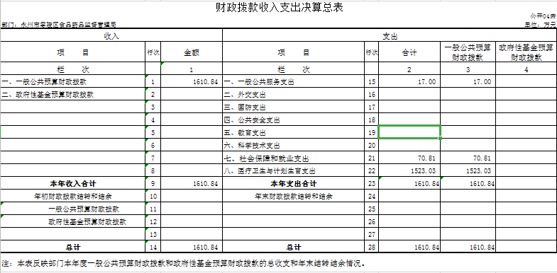

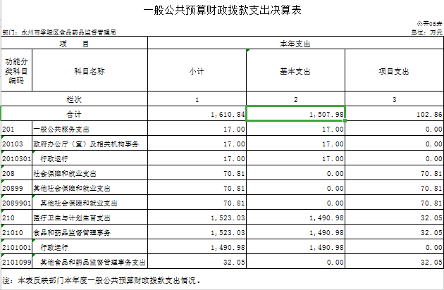

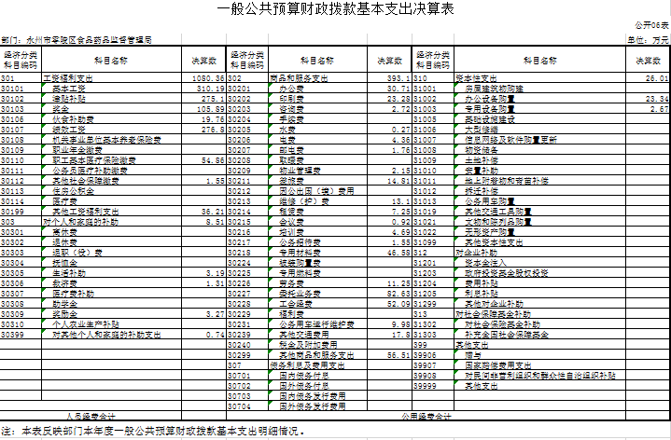

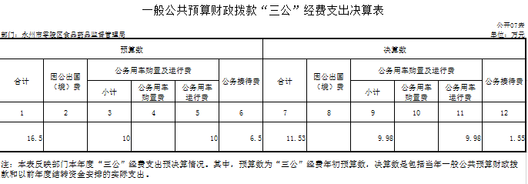

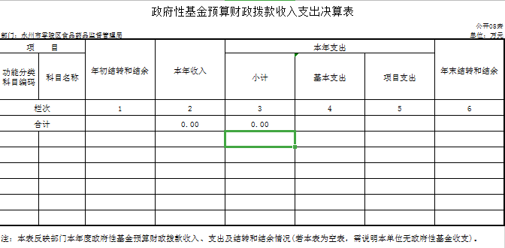

第三部分 零陵区药监局2018年度部门决算情况说明

一、收入支出决算总体情况说明

2018年度决算总收入1610.84万元，决算总支出1610.84万元， 2018年度比2017年度收、支总计各增加404.76万元，增加33.56%。主要是人员工资待遇正常增长和经费增加。

二、收入决算情况说明

2018年度收入1610.84万元，其中：财政拨款收入1610.84万元，占100%。

三、支出决算情况说明

2018年度支出1610.84万元，其中：基本支出1507.98万元，占93.61%；项目支出102.86万元，占6.39%。

四、财政拨款收入支出决算总体情况说明

2018年度财政拨款收入决算1610.84万元，财政拨款支出决算1610.84万元。2018年度比2017年度财政拨款收、支决算各增加404.76万元，增加33.56%。主要是执法任务重及工作经费增加。

五、一般公共预算财政拨款支出决算情况说明

（一）财政拨款支出决算总体情况。

2018年度财政拨款支出1610.84万元，占本年支出的100%。与 2017年度相比，财政拨款支出增加33.56%，主要是执法任务重及工作经费增加。

（二）财政拨款支出决算结构情况。

2018 年度财政拨款支出1610.84万元，其中：一般公共服务支出17万元，占1.06%；社会保障和就业支出70.81万元，占4.39%；医疗卫生与计划生育支出1523.03万元，占94.55%。

（三）财政拨款支出决算具体情况。

2018年度财政拨款支出年初预算为799.40万元，支出决算为1610.84万元，完成年初预算的201.51%。增加的主要原因是执法任务重及工作经费的增加、绩效奖金及综治奖金的发放。

六、一般公共预算财政拨款基本支出决算情况说明

2018年度基本支出决算数为1507.98万元，占一般公共预算财政拨款支出的100%，其中：人员经费1088.87万元，占基本支出的72.21%，主要包括：工资福利支出1080.36万元（基本工资、津贴补贴、奖金、其他社会保障缴费、其他工资福利支出）和对个人和家庭补助8.51万元（生活补助、医疗费、奖励金、其他对个人和家庭补助）；公用经费419.11万元，占基本支出的27.79%，主要包括：商品与服务支出393.1万元（办公费、差旅费、会议费、培训费、公务接待费、专用材料费、工会经费、其他商品与服务支出）和其他资本性支出26.01万元（办公设备及专用设备购置）。

七、一般公共预算财政拨款“三公”经费支出决算情况说明

（一）“三公”经费财政拨款支出决算总体情况说明。

2018年度“三公”经费财政拨款支出决算为11.53万元，完成预算的69.88%,其中：因公出国（境）费支出决算为0万元，完成预算的100%;公务用车购置及运行费支出决算为9.98万元，完成预算的99.8%;公务接待费支出决算为1.55万元，完成预算的23.85%。2018年度“三公”经费支出决算数小于预算数的主要原因：“三公”经费承逐年递减。

2018年度“三公”经费财政拨款支出决算数比上年增加1.17万元，上升9.19%，其中：因公出国（境）费支出决算减少0万元，下降0%;公务用车购置及运行费支出决算增加1.87万元，上升23.06%;公务接待费支出决算减少3.04万元，下降66.19%。公务用车运行费增加原因是因为增加了一台快速检验车辆，公务接待费减少的原因是控制招待费呈逐年递减的趋势。

（二）“三公”经费财政拨款支出决算具体情况说明。

2018年度“三公”经费财政拨款支出决算11.53万元中，因公出国(境）费支出决算0万元，占0%;公务用车购置及运行费支出决算9.98万元，占86.56%;公务接待费支出决算1.55万元，占13.44%。具体情况如下：

1.因公出国（境）费支出0万元。

2.公务用车购置及运行费支出9.98万元。其中：

公务用车购置支出为0万元。

公务用车运行支出9.98万元。主要用于燃油费、车辆保险费、车辆通行费、公车维修费等。2018年，本部门机关和其他所属单位开支财政拨款的公务用车保有量为2辆。

3.公务接待费支出1.55万元。其中：

外宾接待支出0万元。

其他国内公务接待支出1.55万元。主要用于接待上级部门的各种工作检查组，业务往来单位的工作人员。2018年共接待国内来访团组56个、来宾275人次（不包括陪同人员）。

八、政府性基金预算收入支出决算情况

无政府性基金收支也需要说明：本单位无政府性基金收支

九、关于2018年度预算绩效情况说明

2018年，本部门按照财政部门关于开展绩效评价有关文件精神，对2018年部门预算经费均实现绩效目标管理。做好了部门整体支出和专项资金绩效评价工作，从绩效自评情况来看，部门整体支出和专项资金绩效评价都为“良好”，较好地完成了预算申请时设定的各项绩效目标。

十、其他重要事项

（一）机关运行经费支出情况。本部门2018年度机关运行经费支出393.1万元，比年初预算数增加294.1 万元，增长297.07%。主要原因是：创建省级食品安全示范区工作经费以及全区城乡居民集体聚餐食品安全责任险等。

（二）政府采购支出情况。本部门2018 年度政府采购支出总额206.15万元，其中：政府采购货物支出48万元、政府采购服务支出158.15 万元。

（三）国有资产占用情况。截至2018年12 月31 日，本部门共有车辆2辆，其中，部级领导干部用车0辆、一般公务用车0辆、一般执法执勤用车1辆、特种专业技术用车0 辆、其他用车0 辆；单位价值50 万元以上通用设备0台（套），单价100 万元以上专用设备0 台（套）。

第四部分 名词解释